9.27新龙小一班今日动态
观察对象：小一班全体幼儿
观察者：储丽华、谢慧
观察目标：了解目标幼儿入园初期的适应能力
学号 | 姓名 | 情绪 | 午餐情况 | 午睡情况 | 备注
1 | 赵翊帆 | ○ | ○ | ○
2 | 陆钦瀚 | ○ | ○ | ○
3 | 韩凯风 | ○ | ○ | ○
4 | 罗恩哲 | ○ | ○ | ○
5 | 吕秦川 | ○ | ○ | ○
6 | 刘然诺 | ○ | ○ | ○ | ○
7 | 高翊桐 | 请假 | 请假 | 请假 | 请假
8 | 谢意增 | ○ | ○ | ○ | ○
9 | 周佳毅 | ○ | ○ | ○ | ○
10 | 吴 律 | ○ | ○ | ○ | ○
11 | 曹李安 | ○ | ○ | ○
12 | 王启轩 | 请假 | 请假 | 请假 | 请假
13 | 楚慕凡 | ○ | ○ | ○
14 | 许米诺 | ○ | ○ | ○
15 | 黄馨宁 | ○ | ○ | ○
16 | 仇思诺 | ○ | ○ | ○
17 | 万佳妮 | ○ | ○ | ○
18 | 高依诺 | ○ | ○ | ○ | ○
19 | 赵诺一 | 请假 | 请假 | 请假 | 请假
20 | 杜妍汐 | ○ | ○ | ○
21 | 蔡书歆 | ○ | ○ | ○
22 | 李雨佳 | 请假 | 请假 | 请假 | 请假
23 | 赵伊凡 | ○ | ○ | ○
观察内容：观察目标幼儿来园、午餐、午睡的情况
备注：为了方便记录，每一项评价可以选择一个标记，打勾或者画圈都可以。
情绪：稳定○、不稳定△
午餐：吃完○、没吃完△
午睡：入睡○、未入睡△

一、生活活动：
今天的上点是酸奶、饼干、核桃仁小朋友们都能在洗好小手之后坐在自己的座位上，能自己吃的小朋友是：万佳妮、吴律、赵伊凡、楚慕凡、黄馨宁、赵翊帆、陆钦瀚、罗恩哲、吕秦川、许米诺、蔡书歆、韩凯风、曹李安、仇思诺、谢意增、周佳毅、高依诺、刘然诺、杜妍汐。
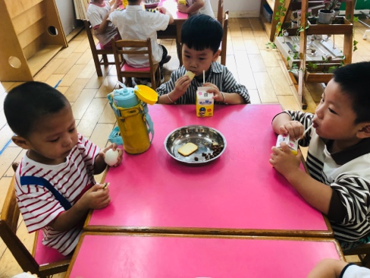 | 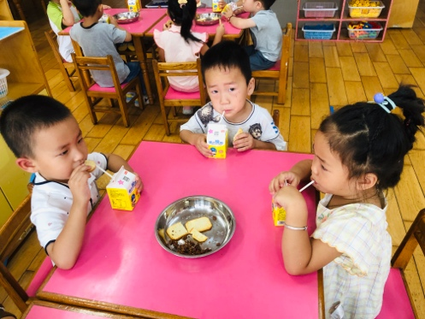 | 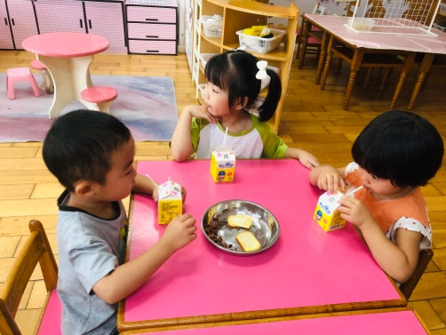
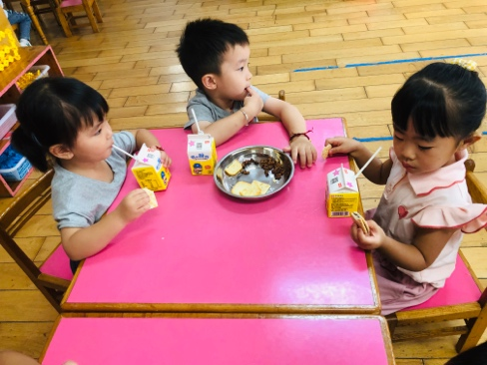 | 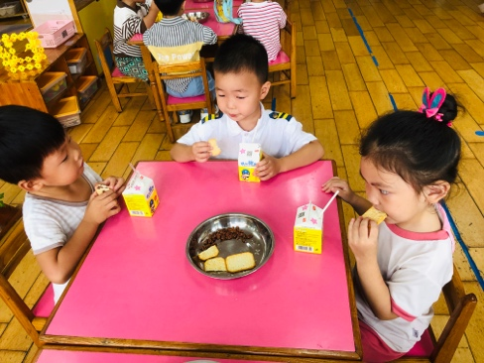 | 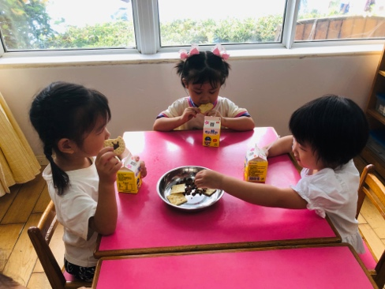

二、集体活动：科学《一篮蔬菜》
本次活动是一次观察类认知活动，蔬菜是我们日常活动中经常接触的食物，秋天又是蔬菜丰收的季节。各种蔬菜有不同的外形特征，我们选择幼儿常接触到的蔬菜作为观察的对象，这样既符合幼儿的生活经验，又有一定的挑战性。蔬菜可以分为瓜类、绿叶类、茄果类、白菜类、块茎类等类别。本次活动主要通过图片、实物等帮助幼儿观察了解各种蔬菜的名称、外形特征、颜色等。
能感知发现各种蔬菜的外形特征的小朋友是：赵伊凡、许米诺、吕秦川、黄馨宁、吴律、赵翊帆、谢意增、周佳毅、刘然诺、高依诺、万佳妮、陆钦瀚、蔡书歆、韩凯风、罗恩哲、曹李安、楚慕凡、仇思诺、杜妍汐。
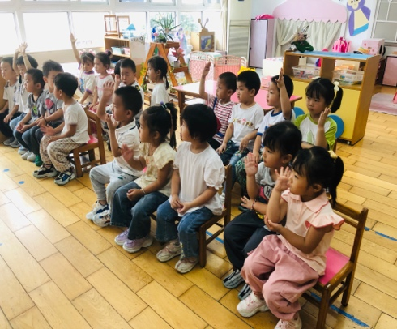 | 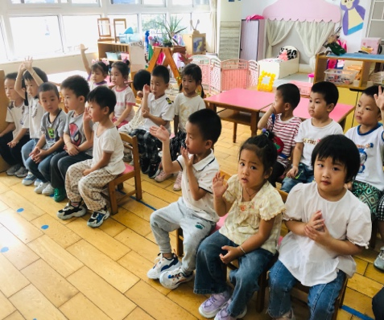 | 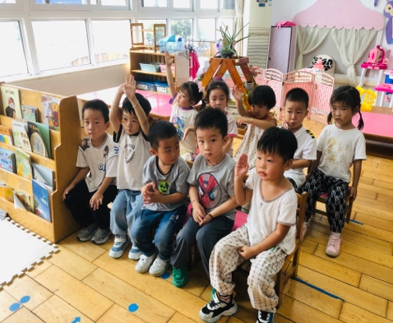

三、雨天室内游戏
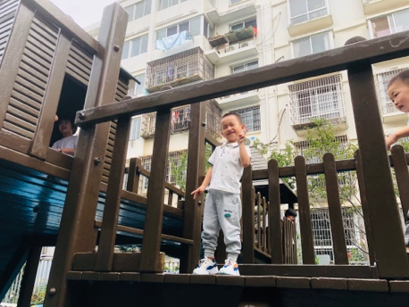 | 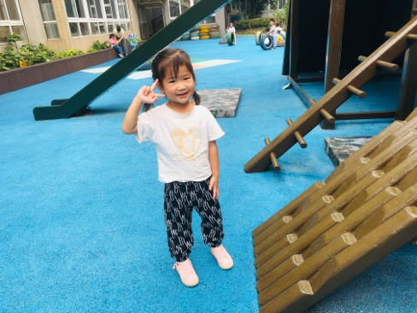 | 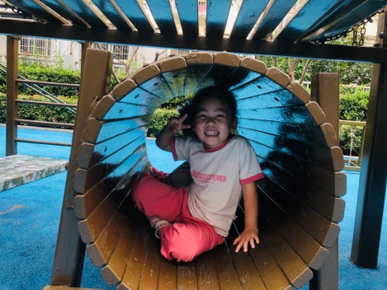
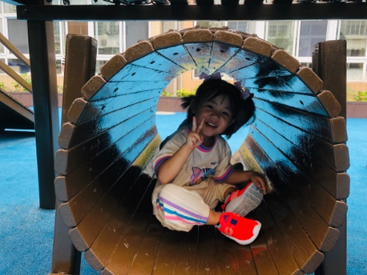 | 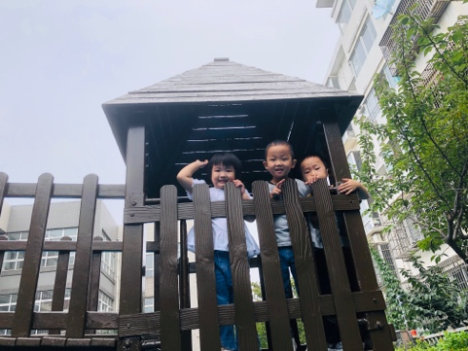 | 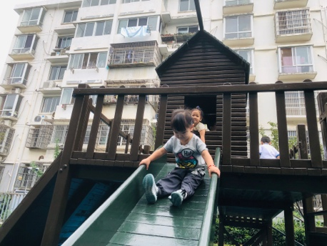
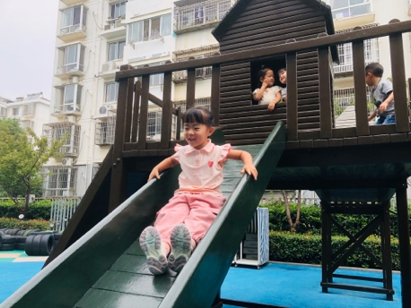 | 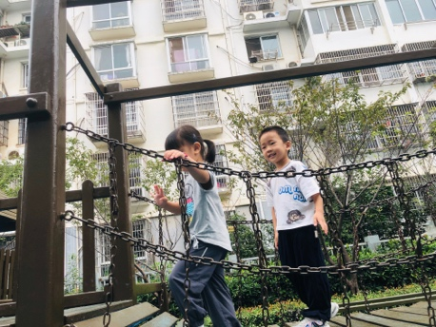 | 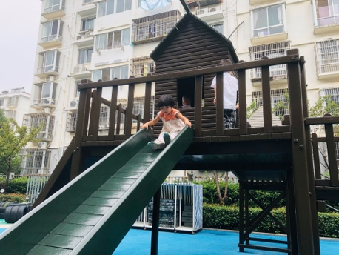

四、友情提醒：
1.完成9月快乐家园的填写。
2.接送时请大家排好队，两个两个的报名字，切勿拥挤！

